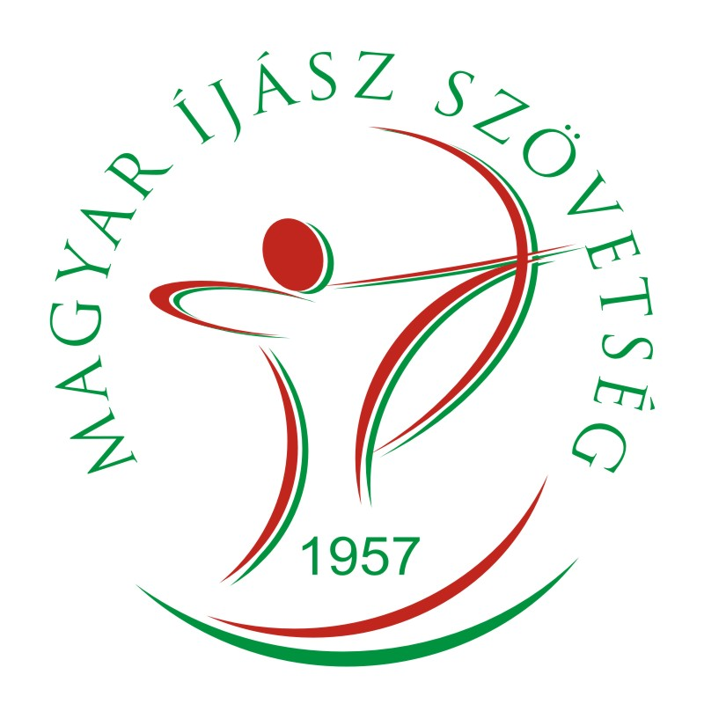

Magyar Íjász Szövetség
Pályaíjász szakmai Bizottság

Tájékoztató a 2023. évi Pályaíjász Országos Bajnokság részvételéhez

A 2023-ban megrendezésre kerülő WA Pályaíjász Országos Bajnokságon való részvétel kvalifikációs feltételekhez kötött.

50+(Mester), Felnőtt, U21(Ifjúsági), U18(Kadet) kategória számára a MÍSZ és a régiókban megrendezésre kerülő forduló bármelyikén teljesített kvalifikációs szint meglövése ad jogosultságot az OB-n való indulásra.
Kvalifikációs szint
-irányzék nélkülieknek: 250 kör
-irányzékosoknak: 400 kör
Bárki, bármely régió kvalifikációs fordulóján megpróbálhatja megszerezni a kvalifikációt. A
kvalifikáción elért pontszám csak a részvételhez szükséges, az OB eredményét nem befolyásolja.

A kvalifikációs versenyek időpontjai és a helyszínek az alábbi felsorolásban megtalálhatók, valamint az aktuális versenykiírások felkerülnek szövetségünk honlapjára.
A kvalifikációs versenyek időpontjai:

50+(Mester), Felnőtt, U21(Ifjúsági), U18(Kadet)
2023.április 15. ÉVADNYÍTÓ WA OB kvalifikáció + GP 1
Helyszín: Budapest XVIII. ker. Rendező: Malév SC
2023.május 13. WA OB kvalifikáció
Észak – magyarországi Régió Felelős vezető: Szász Róbert
Rendező: Haza-Húzó IE Helyszín: Miskolc
2023. május 20. WA OB kvalifikáció + GP 2 + CEC + Malév Kupa
Budapest -Pest megyei régió Felelős vezető: Soós-Horváth Diána
Rendező: Malév SC Helyszín: Budapest

2023.június 03. WA OB kvalifikáció
Dél – Dunántúli Régió Felelős vezető: Bogyó Gábor
Rendező: Kapos IE Helyszín: Kaposvár

2023. augusztus 12. WA OB kvalifikáció + GP 3 + Letizia Kupa
Észak – Alföldi Régió Felelős vezető: Vásári Róbert
Rendező: Letizia DSZC Helyszín: Debrecen

2023. szeptember 02. WA OB kvalifikáció + GP 4 + Budapest Bajnokság + WA Csapat OB
Budapest -Pest megyei régió Felelős vezető: Soós-Horváth Diána
Közép-Dunántúli Régió Felelős vezető: Vígh Csaba
Rendező: BÍSZ + Kastélydombi SE Helyszín: Budapest

50+(Mester), Felnőtt, U21(Ifjúsági), U18(Kadet)
WA PÁLYAÍJÁSZ ORSZÁGOS BAJNOKSÁG - 2023. szeptember 9-10.
Helyszín: Budapest Rendező: Malév SC

U15(Serdülő) és U13(gyerek) kategória számára is van kvalifikáció, ők a szabály szerinti rangsoroló + kieső rendszerű versenyen az U15-ös bajnokságon szerezhetnek kvalifikációt az OB-n való indulásra.
kvalifikációs szint
-irányzék nélkülieknek: 250 kör,
-irányzékosoknak: 400 kör

Aktuális versenykiírások felkerülnek szövetségünk honlapjára

A kvalifikációs versenyek időpontjai:

U15(Serdülő), U13(Gyerek) + Felnőtt Rövidtáv

U15-ös Bajnokság + Felnőtt Rövidtávos Bajnokság
2023.május 21. I. forduló + GP 1
Helyszín: Budapest Rendező: Kastélydombi SE
2023.július 9. II. forduló + GP 2
Helyszín: Budapest Rendező: Kastélydombi SE
2023.augusztus 05. III. forduló + GP 3
Helyszín: Budapest Rendező: Kastélydombi SE

U15(serdülő) és U13(gyerek)
WA PÁLYAÍJÁSZ ORSZÁGOS BAJNOKSÁG-2023. szeptember 03.
FELNŐTT RÖVIDTÁVOS BAJNOKSÁG DÖNTŐ (részletek a versenykiírásban)

